温馨提示：
此套题为Word版，请按住Ctrl,滑动鼠标滚轴，调节合适的观看比例，答案解析附后。关闭Word文档返回原板块。
课时提升作业(五)
氧化还原反应
(45分钟 100分)
一、单项选择题(本大题共8小题,每小题5分,共40分。在每小题给出的四个选项中,只有一个选项符合题目要求)
1.(2015·潮州模拟)羟胺(NH₂OH)是一种还原剂,能将某些氧化剂还原。现用
25.00 mL 0.049 mol·L⁻¹羟胺的酸性溶液与足量硫酸铁溶液完全反应,生成的
Fe²⁺恰好与24.50 mL 0.020 mol·L⁻¹KMnO₄酸性溶液完全作用【已知:2KMnO₄+10FeSO₄+8H₂SO₄5Fe₂(SO₄)₃+K₂SO₄+2MnSO₄+8H₂O】,则上述反应中羟胺的氧化产物是 ( )
A.N₂ B.N₂O C.NO D.NO₂
【解析】选B。根据题意可以认为羟胺是被高锰酸钾氧化,
根据得失电子守恒,24.50 mL 0.020 mol·L⁻¹KMnO₄得到电子的物质的量是
0.024 5 L×0.020mol·L⁻¹×5,羟胺中N的化合价是-1价,设羟胺的氧化产物中N的化合价是x,则0.025 L×0.049 mol·L⁻¹×(x+1)
= 0.024 5 L×0.020 mol·L⁻¹×5,解得x=1,N₂O中N的化合价是+1价。
2.下图中两圆圈相交的阴影部分表示圆圈内物质相互发生的反应,其中属于氧化还原反应,但水既不作氧化剂也不作还原剂的是 ( )
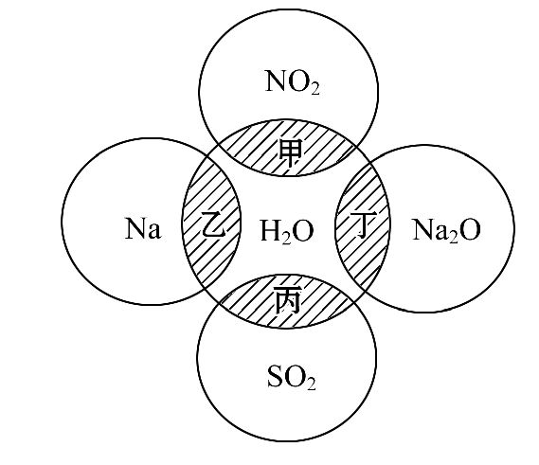
A.甲 B.乙 C.丙 D.丁
【解析】选A。甲中发生的反应为3NO₂+H₂O2HNO₃+NO,水既不作氧化剂也不作还原剂,A正确。乙中水作氧化剂,不符合题意。丙、丁中发生的反应都不是氧化还原反应,也不符合题意。
3.(2015·揭阳模拟)过量的硝酸和6.4 g铜充分反应,向反应后的溶液中滴加
5 mol·L⁻¹的氢氧化钠溶液,加入氢氧化钠溶液的体积与生成沉淀的关系如图
所示,则反应后溶液中所含N的物质的量为 ( )
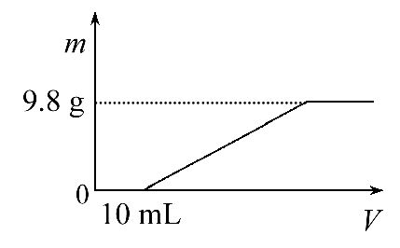
A.0.05 mol B.0.1 mol
C.0.2 mol D.0.25 mol
【解析】选D。由图可知,开始加入10 mL NaOH溶液没有沉淀生成,说明Cu与硝酸反应中硝酸过量,故剩余n(HNO₃)=0.01 L×5 mol·L⁻¹=0.05 mol,Cu²⁺恰好完全沉淀时,溶液中溶质只有NaNO₃,6.4 g Cu的物质的量为0.1 mol,根据铜元素守恒可知,反应得到n[Cu(NO₃)₂]=n(Cu)=0.1 mol,根据硝酸根守恒可知,反应后的溶液中n(N)=n_{剩余}(HNO₃)+2n[Cu(NO₃)₂]=0.05 mol+0.1 mol×2=0.25 mol。
【加固训练】(2015·玉溪模拟)a mol FeS与bmol Fe₃O₄投入VLcmol·L⁻¹的硝酸溶液中恰好完全反应,假设只产生NO气体。所得澄清溶液的成分是Fe(NO₃)₃和H₂SO₄的混合液,则反应中未被还原的硝酸为 ( )
A.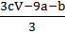mol B.(a+3b)mol
C.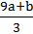mol D.(cV-3a-9b)mol
【解析】选A。根据得失电子守恒,硫元素化合价升高8价,铁元素化合价升高1价,可知失去电子的总物质的量是a mol×8+a mol+b mol=(9a+b)mol,设被还原的硝酸的物质的量是x,则3x=9a+b,x=(9a+b)/3 mol,所以未被还原的硝酸的物质的量是VL×cmol·L⁻¹-(9a+b)/3 mol=(3cV-9a-b)/3 mol;或根据铁元素守恒,未被还原的硝酸的物质的量是(a+3b)mol×3=(3a+9b)mol。
4.常温下,在溶液中可以发生反应:X+2Y³⁺X²⁺+2Y²⁺,则下列解释:
①X被氧化;②X是氧化剂;
③X具有还原性;④Y²⁺是氧化产物;
⑤Y²⁺具有还原性;⑥Y³⁺的氧化性比X²⁺要强。
其中正确的是 ( )
A.②④⑥ B.①③④
C.①③⑤⑥ D.②⑤
【解析】选C。根据氧化还原反应的基本概念可知,X的化合价升高,被氧化,具有还原性,是还原剂,X²⁺是氧化产物,Y³⁺的化合价降低,被还原,具有氧化性,是氧化剂,Y²⁺是还原产物,氧化剂(Y³⁺)的氧化性大于氧化产物(X²⁺)的氧化性。
【方法规律】根据化学(或离子)方程式判断氧化性、还原性强弱的方法
(1)首先分析氧化剂、还原剂,氧化产物、还原产物;
(2)氧化性:氧化剂>氧化产物,
还原性:还原剂>还原产物。
5.向含有1 mol的FeCl₂溶液中通入0.2 mol Cl₂,再加入含0.1 mol X₂的酸性溶液,使溶液中Fe²⁺全部恰好氧化,并使X₂还原为X^{n+},则n值为 ( )
A.2 B.3 C.4 D.5
【解析】选B。由题意知,0.2 mol Cl₂和0.1 mol X₂的酸性溶液,共同将1 mol Fe²⁺氧化。根据氧化还原反应中得失电子守恒可知,0.2 mol Cl₂和0.1 mol X₂得到电子的物质的量与1 mol Fe²⁺失去电子的物质的量相等,所以有
0.2 mol×2+0.1 mol×2×(6-n)=1 mol×1,解得n=3。
【互动探究】
(1)根据上面计算,试写出在酸性条件下,X₂与Fe²⁺反应的离子方程式 __ 。
提示:在酸性条件下,X₂与Fe²⁺反应生成X³⁺和Fe³⁺,离子方程式为X₂+14H⁺+6Fe²⁺2X³⁺+6Fe³⁺+7H₂O。
(2)等物质的量的Cl₂和X₂分别与足量Fe²⁺反应,可氧化的Fe²⁺的物质的量之比为 。
提示:根据化合价的变化,1 mol Cl₂转移2 mol电子,可氧化2 mol Fe²⁺;1 mol X₂转移6 mol电子,可氧化6 mol Fe²⁺,因此等物质的量的Cl₂和X₂氧化Fe²⁺的物质的量之比为1∶3。
6.根据表中信息,判断下列叙述中正确的是 ( )

序号 | 氧化剂 | 还原剂 | 其他反应物 | 氧化产物 | 还原产物
① | Cl₂ | FeBr₂ | / |  | Cl⁻
② | KMnO₄ | H₂O₂ | H₂SO₄ | O₂ | Mn²⁺
③ | KClO₃ | 浓盐酸 | / | Cl₂
A.表中①组反应可能有一种或两种元素被氧化
B.氧化性强弱比较:KClO₃>Fe³⁺>Cl₂>Br₂
C.表中②组反应的离子方程式是2Mn+3H₂O₂+6H⁺2Mn²⁺+4O₂↑+6H₂O
D.表中③组反应的还原产物是KCl,电子转移数目是6e⁻
【解析】选A。Cl₂与FeBr₂反应,Cl₂少量时只氧化Fe²⁺,Cl₂足量时氧化Fe²⁺和Br⁻,
A正确;氧化性KClO₃>Cl₂>Br₂>Fe³⁺,B错;C中反应不符合得失电子守恒;③组反应KClO₃+6HCl(浓)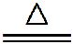KCl+3Cl₂↑+3H₂O的还原产物是Cl₂,电子转移数目为5e⁻,D错误。
7.(2015·德州模拟)高铁酸钾(K₂FeO₄)是一种既能杀菌、消毒,又能絮凝净水的水处理剂。工业制备高铁酸钾的反应离子方程式为Fe(OH)₃+ClO⁻+OH⁻Fe+Cl⁻+H₂O(未配平),下列有关说法不正确的是 ( )
A.由上述反应可知,Fe(OH)₃的氧化性强于Fe
B.高铁酸钾中铁显+6价
C.上述反应中氧化剂和还原剂的物质的量之比为3∶2
D.K₂FeO₄处理水时,不仅能消毒杀菌,而且生成的Fe³⁺水解形成Fe(OH)₃胶体能吸附水中的悬浮杂质
【解析】选A。在题述反应中,Fe(OH)₃是还原剂,Fe是氧化产物,ClO⁻是氧化剂,氧化性ClO⁻大于Fe。Fe中铁显+6价,反应中1 mol Fe(OH)₃转移3 mol电子,1 mol ClO⁻转移2 mol电子,根据电子得失守恒原理,
有n(ClO⁻)∶n[Fe(OH)₃]=3∶2。K₂FeO₄具有强氧化性,能对水进行消毒、杀菌,
其还原产物Fe³⁺水解可生成Fe(OH)₃胶体,能吸附水中悬浮的杂质而使杂质沉降。
8.有一混合溶液,其中只含有Fe²⁺、Cl⁻、Br⁻、I⁻(忽略水的电离),其中
Cl⁻、Br⁻、I⁻的个数比为2∶3∶4,向该溶液中通入氯气,使溶液中Cl⁻和Br⁻的个数比为3∶1,则通入氯气的物质的量与溶液中剩余的Fe²⁺的物质的量之比为
(已知:还原性I⁻>Fe²⁺>Br⁻>Cl⁻) ( )
A.7∶1 B.7∶2 C.7∶3 D.7∶4
【解析】选C。设溶液中Cl⁻、Br⁻、I⁻的物质的量分别为2 mol、3 mol、4 mol,根据电荷守恒,溶液中Fe²⁺的物质的量为(2 mol+3 mol+4 mol)/2=4.5 mol。溶液中Fe²⁺已经部分被氧化,则I⁻反应完了,Br⁻还没有参加反应。因为Cl⁻与Br⁻物质的量之比为3∶1,则Cl⁻的物质的量为3×3 mol=9 mol。Cl₂与I⁻发生反应①:Cl₂+2I⁻I₂+2Cl⁻,发生反应的Cl₂的物质的量为2 mol,生成Cl⁻的物质的量为4 mol,Cl₂与Fe²⁺发生反应②:2Fe²⁺+Cl₂2Fe³⁺+2Cl⁻,此反应生成Cl⁻的物质的量为9 mol-2 mol-4 mol=3 mol,所以发生反应②消耗的Cl₂的物质的量为
3 mol/2=1.5 mol,发生反应的Fe²⁺的物质的量为3 mol。所以剩余Fe²⁺的物质的量为4.5 mol-3 mol=1.5 mol,通入氯气的物质的量与溶液中剩余的Fe²⁺的物质的量之比为(2 mol+1.5 mol)∶1.5 mol=7∶3。
【易错提醒】本题易忽视Cl₂被还原使Cl⁻增多导致错误;易忽视题中提示信息还原性Fe²⁺>Br⁻而导致反应顺序错误而导致错选。
二、双项选择题(本大题共2小题,每小题6分,共12分。在每小题给出的四个选项中,有两个选项符合题目要求)
9.(2015·广州模拟)目前新一代高效、无污染的消毒剂二氧化氯(ClO₂)已被许多国家广泛应用在饮用水的处理上。已知工业上制备二氧化氯的方法之一是用甲醇在酸性介质中与氯酸钠反应,其反应方程式为CH₃OH+6NaClO₃+3H₂SO₄6ClO₂+CO₂+3Na₂SO₄+5H₂O,则下列说法正确的是 ( )
A.还原剂是甲醇
B.氧化剂与还原剂的物质的量之比为2∶1
C.氧化产物是二氧化氯
D.还原产物与氧化产物的物质的量之比为6∶1
【解析】选A、D。A、根据氧化还原反应的化学方程式分析,在该反应中,氯酸钠中Cl的化合价降低,被还原,作氧化剂,而甲醇中C的化合价升高,被氧化,作还原剂,正确;B、氧化剂与还原剂的物质的量之比是6∶1,错误;C、甲醇被氧化,所以氧化产物是二氧化碳,错误;D、氯酸钠被还原,还原产物是ClO₂,所以还原产物与氧化产物的物质的量之比为6∶1,正确,答案选A、D。
10.(2015·江门模拟)在酸性介质中,往MnSO₄溶液里滴加(NH₄)₂S₂O₈溶液会发生如下离子反应(未配平):Mn²⁺+S₂+H₂OMn+S+H⁺,下列说法正确的是
( )
A.氧化性:S₂>Mn
B.S₂的摩尔质量为194 g·mol⁻¹
C.该反应中酸性介质可以为盐酸
D.若有0.1 mol氧化产物生成,则转移0.5 mol电子
【解析】选A、D。氧化性:氧化剂>氧化产物,S₂是氧化剂,Mn是氧化产物,
A正确;S₂的摩尔质量为192 g·mol⁻¹,电子的质量很小,忽略不计,B错误;酸性高锰酸钾溶液能氧化盐酸,生成氯气,所以该反应的介质不能用盐酸,C错误;锰元素的化合价从+2价升高到+7价,失去5个电子,生成0.1 mol Mn,电子转移为0.5 mol,D正确。
三、非选择题(本大题共3小题,共48分)
11.(12分)(2015·中山模拟)建筑工地常用的NaNO₂因外观和食盐相似,又有咸味,容易使人误食中毒。已知NaNO₂能发生如下反应:
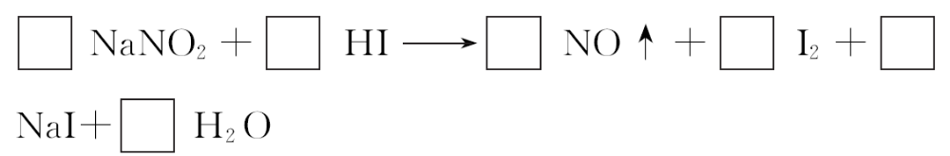
(1)配平上述反应方程式,将化学计量数填入方框中。
(2)上述反应的氧化剂是 ,若反应中有5 mol电子转移,则生成NO在标准状况下的体积是 L。
(3)根据上述反应,可用试纸和生活中常见的物质进行实验,以鉴别NaNO₂和NaCl,可选用的物质有:
①水;②碘化钾淀粉试纸;③淀粉;④白酒;⑤食醋,进行实验,下列几组合适的是________ (填选项序号)。
A.③⑤ B.①②④ C.①②⑤ D.①②③⑤
【解析】(1)在反应中,氮元素的化合价从+3价降低到+2价,得到1 mol电子,碘元素的化合价从-1价升高到0价,共失去2 mol电子,根据电子守恒,所有含氮元素的物质前边都乘以化学计量数2,碘单质化学计量数是1,根据原子守恒,NaI前边化学计量数是2,HI前边化学计量数是4,水的前边化学计量数是2;
(2)2NaNO₂+4HI2NO↑+I₂+2NaI+2H₂O,氮元素的化合价降低,所以NaNO₂是氧化剂,该反应转移电子是2 mol,生成NO是2 mol,所以若反应中有5 mol电子转移,则生成NO为5 mol,在标准状况下的体积是5 mol×22.4 L·mol⁻¹=112 L;
(3)①加水先溶解固体,③淀粉、④白酒与NaNO₂都不反应,所以无明显现象;
KI与NaNO₂反应生成I₂必须在酸性条件下才能反应,白醋会电离出微量的氢离子,几种物质可发生反应生成碘单质,I₂使湿润的碘化钾淀粉试纸变蓝,故①②⑤正确。
答案:(1)2 4 2 1 2 2 (2)NaNO₂ 112 (3)C
12.(18分)(2015·云浮模拟)雄黄(As₄S₄)和雌黄(As₂S₃)是提取砷的主要矿物原料,二者在自然界中共生。根据题意完成下列填空:
(1)As₂S₃和SnCl₂在盐酸中反应转化为As₄S₄和SnCl₄并放出H₂S气体。
若As₂S₃和SnCl₂正好完全反应,As₂S₃和SnCl₂的物质的量之比为 。
(2)上述反应中的氧化剂是 ,反应产生的气体可用 吸收。
(3)As₂S₃和HNO₃有如下反应:As₂S₃+10H⁺+10N2H₃AsO₄+3S+10NO₂↑+2H₂O。
若生成2 mol H₃AsO₄,则反应中转移电子的物质的量为 。
(4)若反应产物NO₂与11.2 L O₂(标准状况)混合后用水吸收全部转化成浓硝酸,然后与过量的碳反应,所产生的CO₂的物质的量 (选填编号)。
a.小于0.5 mol b.等于0.5 mol
c.大于0.5 mol d.无法确定
【解析】(1)As₂S₃和SnCl₂在盐酸中反应转化为As₄S₄和SnCl₄并放出H₂S气体,则反应方程式为2S₃+2SnCl₂+4HClS₄+2SnCl₄+2H₂S↑,根据电子得失守恒知,1 mol As₂S₃作氧化剂得到2 mol电子,而1 mol SnCl₂作还原剂失去2 mol电子,则二者的物质的量之比是1∶1。
(2)因As₂S₃在该反应中砷元素的化合价降低,则As₂S₃为氧化剂,H₂S气体可用碱液吸收或硫酸铜溶液吸收。
(3)由反应As₂S₃+10H⁺+10N2H₃AsO₄+3S+10NO₂↑+2H₂O可知,As₂S₃作还原剂,转移电子数为2 mol×(5-3)+3 mol×(0+2)=10 mol,则生成2 mol H₃AsO₄时反应中转移电子的物质的量为10 mol。
(4)由NO₂与11.2 L O₂混合后用水吸收全部转化成浓硝酸,则4NO₂+O₂+2H₂O4HNO₃,氧气的物质的量为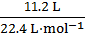=0.5 mol,则由反应可知硝酸的物质的量为
0.5 mol×4=2 mol,若硝酸完全反应,则根据电子守恒可知生成CO₂的量是
0.5 mol×=0.5 mol,但考虑到随着反应的进行,硝酸的浓度会降低而稀硝酸
不与碳反应,则产生的CO₂的物质的量小于0.5 mol。
答案:(1)1∶1
(2)As₂S₃ 氢氧化钠溶液或硫酸铜溶液
(3)10 mol (4)a
【加固训练】(1)用HNO₃清洗试管壁上的Ag,该反应的化学方程式为 ______。
(2)Na₂S溶液长期放置有硫析出,原因为 ____________ (用离子方程式表示)。
(3)银锌碱性电池的电解质溶液为KOH溶液,电池放电时正极的Ag₂O₂转化为Ag,负极的Zn转化为K₂Zn(OH)₄,写出该电池反应方程式: ___________________。
【解析】(1)浓硝酸与Ag发生氧化还原反应,生成AgNO₃、NO₂和H₂O。
(2)Na₂S溶液长期放置,会被空气中的氧气氧化,有硫析出,化学方程式为2Na₂S+O₂+2H₂O4NaOH+2S↓,离子方程式为2S²⁻+O₂+2H₂O4OH⁻+2S↓。
(3)根据题意,确定反应为Ag₂O₂+Zn+KOH+H₂O——K₂Zn(OH)₄+Ag,根据化合价升降配平Ag₂O₂、Zn、K₂Zn(OH)₄和Ag的化学计量数:
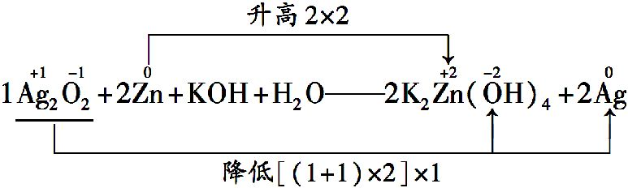
用观察法配平整个反应,为Ag₂O₂+2Zn+4KOH+2H₂O2K₂Zn(OH)₄+2Ag。
答案:(1)Ag+2HNO₃(浓)AgNO₃+NO₂↑+H₂O
(2)2S²⁻+O₂+2H₂O4OH⁻+2S↓
(3)Ag₂O₂+2Zn+4KOH+2H₂O2K₂Zn(OH)₄+2Ag
13.(18分)(2015·东莞模拟)以黄铁矿(FeS₂)、氯酸钠和硫酸溶液混合反应制备二氧化氯气体,再用水吸收获得二氧化氯溶液。在此过程中需要控制适宜的温度,若温度不当,副反应增加,影响生成ClO₂气体的纯度,且会影响ClO₂气体的吸收率。具体情况如图所示。
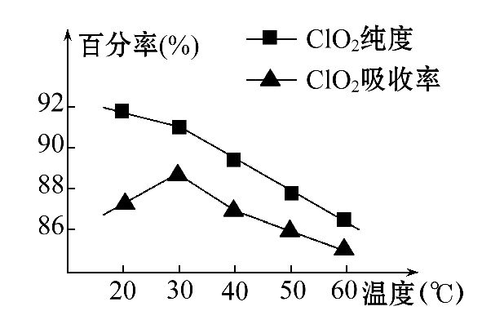
请回答下列问题:
(1)据图可知,反应时需要控制的适宜温度是 _____℃,
达到此要求采取的适宜措施是______ 。
(2)已知:黄铁矿中的硫元素在酸性条件下被Cl氧化成S,写出制备二氧化氯的离子方程式: ___________。
(3)某校化学学习小组拟以“m(ClO₂)/m(NaClO₃)”作为衡量ClO₂产率的指标。若取NaClO₃样品质量6.0 g,通过反应和吸收可得400 mL ClO₂溶液,取出20 mL,加入37.00 mL 0.500 mol·L⁻¹(NH₄)₂Fe(SO₄)₂溶液充分反应,
过量Fe²⁺再用0.050 0 mol·L⁻¹K₂Cr₂O₇标准溶液滴定至终点,
消耗20.00 mL。反应原理如下:
4H⁺+ClO₂+5Fe²⁺Cl⁻+5Fe³⁺+2H₂O
14H⁺+6Fe²⁺+Cr₂2Cr³⁺+6Fe³⁺+7H₂O
试计算ClO₂的“产率”为 。
【解析】(1)从图象看,30℃时,ClO₂气体的纯度较高,吸收率最高,若温度再低,纯度虽略有升高,但吸收率降低,故选30℃较适宜,此温度可以用水浴加热。(2)由得失电子守恒及电荷守恒即可得出反应的离子方程式为15Cl+FeS₂+14H⁺15ClO₂↑+Fe³⁺+2S+7H₂O。(3)与K₂Cr₂O₇反应的Fe²⁺的物质的量为n(Fe²⁺)=6n(Cr₂)=6×20.00×10⁻³L×0.050 0 mol·L⁻¹=6×10⁻³mol,
与ClO₂反应的Fe²⁺的物质的量为n(Fe²⁺)=37.00×10⁻³L×0.500 mol·L⁻¹-6×10⁻³mol=1.25×10⁻²mol
ClO₂的“产率”=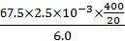×100%=56.25%
答案:(1)30 水浴加热(或水浴控制恒温)
(2)15Cl+FeS₂+14H⁺15ClO₂↑+Fe³⁺+7H₂O+2S
(3)56.25%
【加固训练】铜及其化合物在生产生活中有着广泛的应用,铜在化合物中的常见化合价有+1、+2价。
(1)工业上可用Cu₂S+O₂2Cu+SO₂反应制取粗铜,反应中被氧化的元素是 ,当消耗32 g Cu₂S时,转移电子数目是 。
(2)将少量铜丝放入适量的稀硫酸中,温度控制在50～60℃,加入H₂O,反应一段时间后可制得硫酸铜,发生反应的离子方程式为 。
CuSO₄溶液中加入一定量的Na₂SO₃溶液和NaCl溶液加热,生成CuCl沉淀,写出生成CuCl的离子方程式: ____________________。
(3)某小组同学在做铜与浓硫酸反应的实验时,发现铜片表面有黑色固体生成。
①甲同学猜想:黑色固体是未来得及溶解于酸的CuO,其猜想可用化学方程式表示为Cu+H₂SO₄______________________ 。
②乙同学认为黑色固体除CuO外,还可能含有Cu₂S和CuS,其理由可能是________________ (填字母)。
a.Cu₂S和CuS都是黑色的
b.铜与浓硫酸在加热条件下反应,还可能放出O₂
c.浓硫酸是氧化剂,铜是还原剂,Cu的化合价升高与S的化合价降低有多种可能
【解析】(1)Cu₂S+O₂2Cu+SO₂反应制取粗铜,硫元素的化合价从-2价升到+4价,被氧化,反应中被氧化的元素是S,当消耗32 g Cu₂S时,转移电子数目是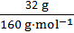×6N_{A}=1.2N_{A}。
(2)将少量铜丝放入适量的稀硫酸中,温度控制在50～60℃,加入H₂O,反应一段时间后可制得硫酸铜,发生反应的离子方程式为2Cu+4H⁺+O₂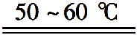2Cu²⁺+2H₂O。CuSO₄溶液中加入一定量的Na₂SO₃溶液和NaCl溶液加热,生成CuCl沉淀,离子方程式为2Cu²⁺+2Cl⁻+S+H₂O2CuCl↓+S+2H⁺。
(3)①按照甲同学猜想:铜被氧化得CuO,硫酸被还原为SO₂,化学方程式表示为Cu+H₂SO₄CuO+SO₂↑+H₂O。
②乙同学认为黑色固体除CuO外,还可能含有Cu₂S和CuS,分析可能的理由时,
应该从反应现象和氧化还原反应原理入手,a、c符合。
答案:(1)S 1.2N_{A}
(2)2Cu+4H⁺+O₂2Cu²⁺+2H₂O
2Cu²⁺+2Cl⁻+S+H₂O2CuCl↓+S+2H⁺
(3)①CuO+SO₂↑+H₂O ②a、c
关闭Word文档返回原板块

